Predlažem vam mjeriti puls na zapešću. Lagano položite kažiprst i srednji prst na na zapešće suprotne ruke na mjesto odmah ispod korijena palca. Mnogi ljudi na tom mjestu mogu primjetiti plavičastu radialnu arteriju.
Izbrojite otkucaje u 60 sekundi ili manje, 30 ili čak 15 sekundi. Ako ste mjerili u 30 sekundi tada broj pomnožite sa dva, a ako ste mjerili u 15 sekundi tada taj broj pomnožite sa 4 da bi dobili frekvenciju vašeg srca.
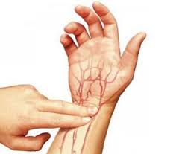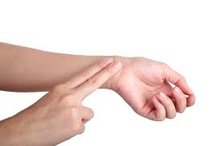

https://www.youtube.com/watch?v=GGdqCtY3F48 –kako mjeriti puls na ruci

